# 為何需要執行本目錄Word格式文件所記載的DBA領域相關操作

Step 1:當使用者如下圖所示，由網頁瀏覽器的網址貼上<https://github.com/proxy1130/Demo20200507.git>

這一個GitHub URL，因為該URL本身屬性public，因此就可看到下圖中的Download鍵，按下之後在「本機 > 下載」→就會看到『Demo20200507-master.zip』這一個檔案!

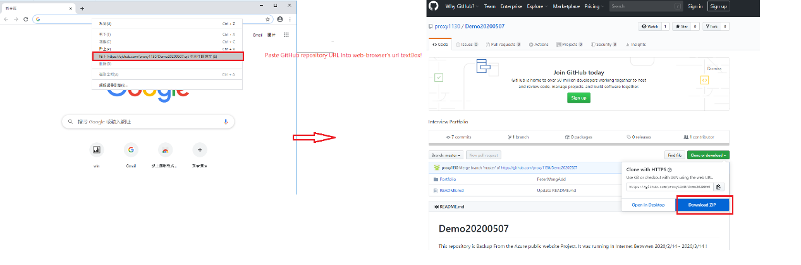

Step 2:解開這一個ZIP，就可以看到以下畫面→接下來請照以下畫面中，紅色框標記兩個『InstallEnvironment_MISConfig』與「ApplyETLComponetIntoDataBase_DBATask」一系列螢幕畫面截圖進行操作，將要本展示專案ETL資料庫元件安裝到SQL Server 2016!

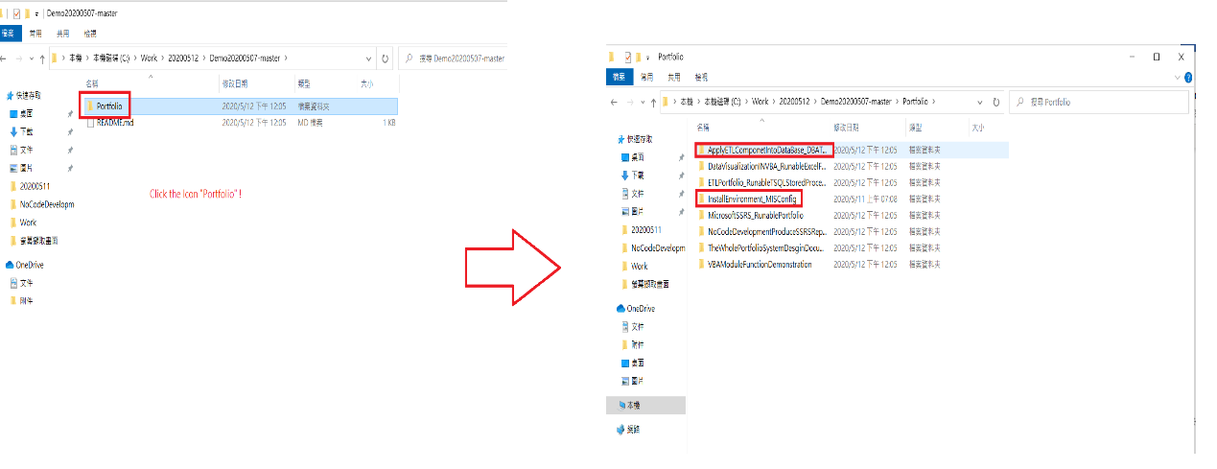

Step 3:將「DataVisualizationINVBA_RunableExcelFile」該目錄中的xlsm格式的VBA分析模組成品檔案，複製到根據以下目錄「Step1_CreateVirtualMachine」所安裝好的Oracle Virtual Machine中→然後如下圖所示，利用Excel程式去開啟名稱叫做「VBA_CodeOKIn20200308.xlsm」VBA分析模組成品檔案

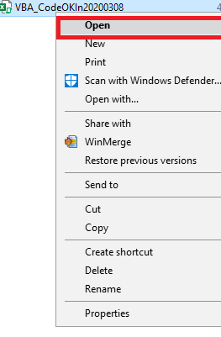

Step 4:接下來如下圖去開啟Excel VBA Debug 操作介面!

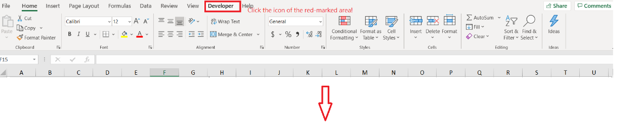

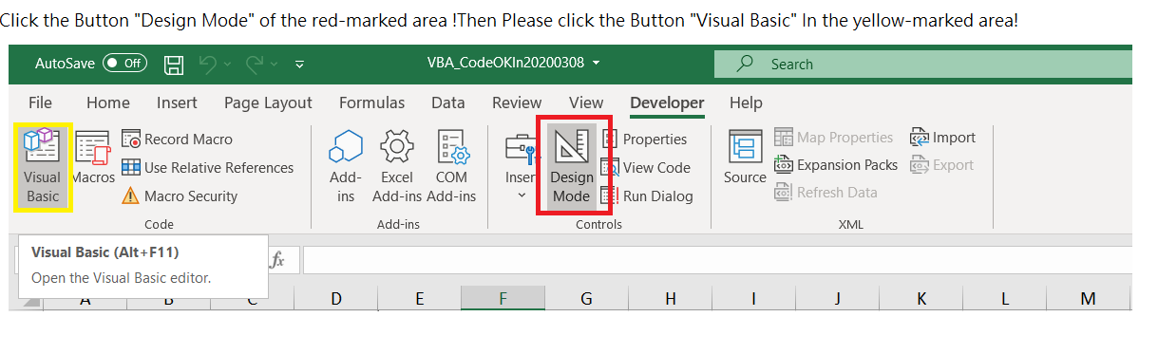

Step 5:再來就會在電腦螢幕上，出現以下畫面→接下來請用滑鼠去點選紅色框標記的Module Icon!

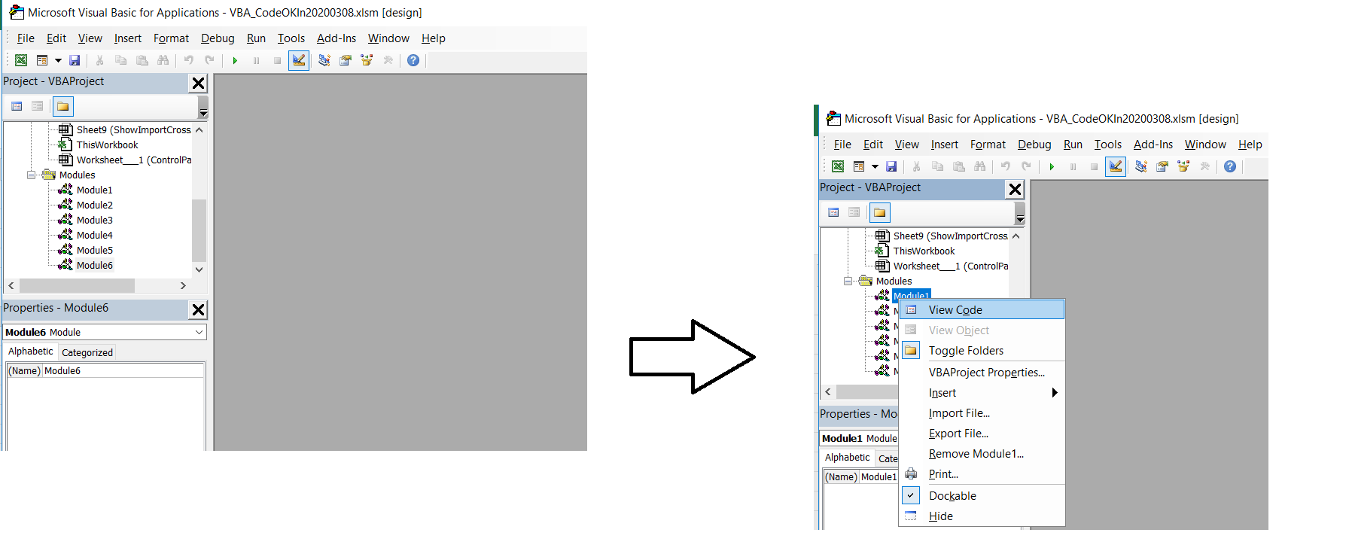

Step 6:如以下圖片所示操作，去找出VBA 資料庫連線設定中屬於開發者環境的舊連線SQL Server名稱!

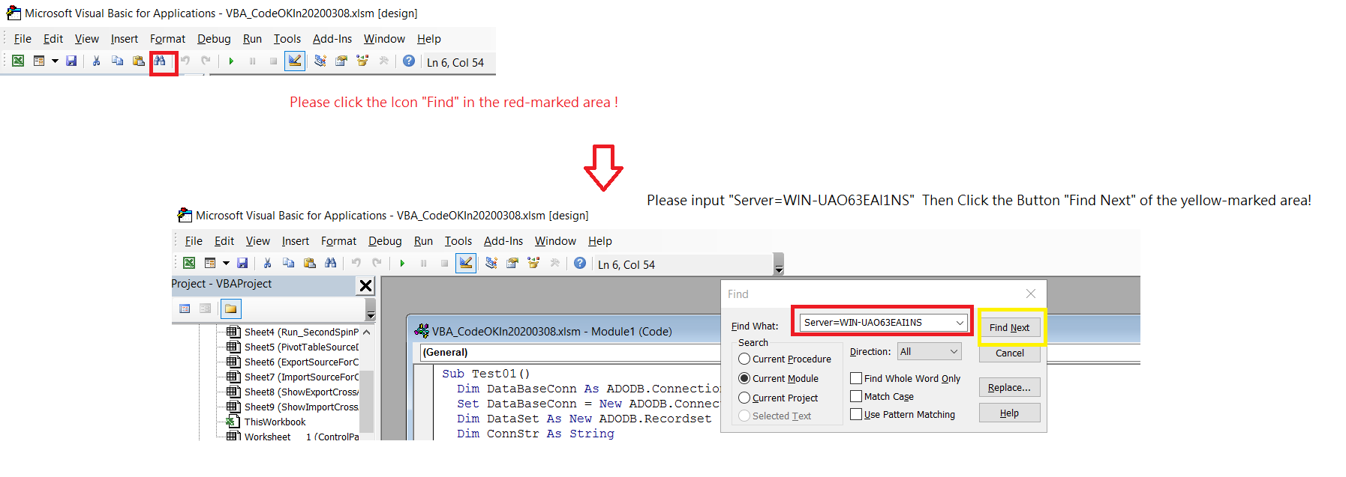

Step 7:如下圖所示，去將正確正在用的SQL Server Name去取代開發者環境的舊連線SQL Server名稱!

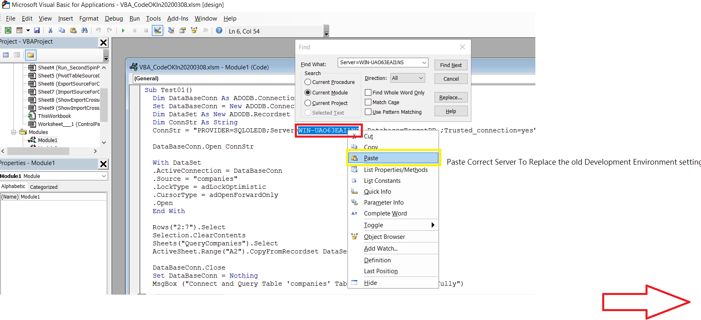

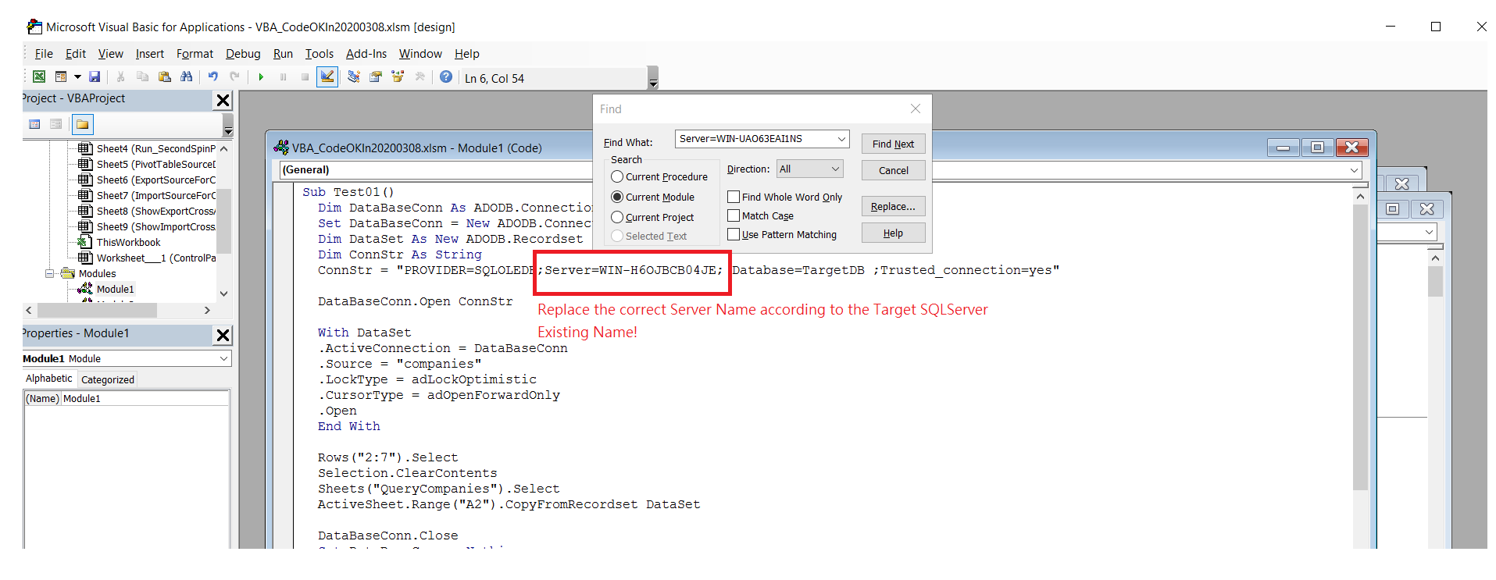

Step 7:如下圖所示，將紅色框標記出Module 2-6，用Step5-6這些步驟去找不要SQL Server 開發者環境舊名稱去取代成現在用正確SQL Server名稱即可!

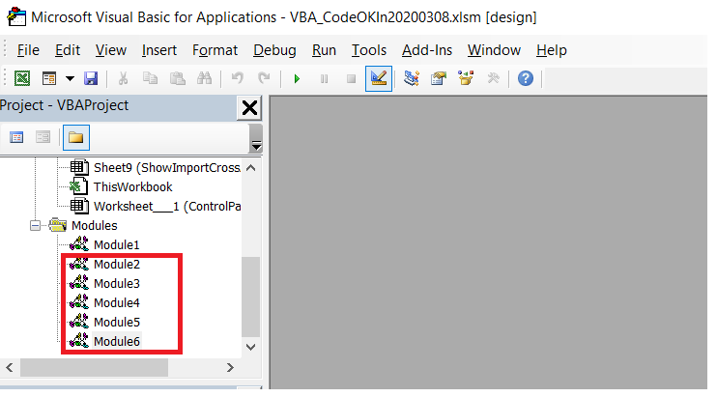

結論:

總而言之，經過Step1~7的操作，當每一個新安裝好SQL Server環境，去執行「VBA_CodeOKIn20200308.xlsm」，就可以如以下目錄「VBAModuleFunctionDemonstration」所收錄圖片所示，正常地將VBA分析模組的功能執行完畢，而不會出現如下圖所示因環境設定值錯誤而出現例外情況!

